|  |
| --- |
| 说明: 未命名  **西南林业大学**  **大数据与智能工程学院**  实践(实习)报告  **课程名称**  《Android移动应用开发》  **专业班级**  计算机科学与技术2021  **学 号**  20211152020  **学生姓名**  陈志镭  **指导教师**  何 鑫  2023年10月7日 |

实验六

实验六、掌握在Android程序中播放多媒体文件

1. 使用mediaplayer播放视频

使用MediaPlayer播放音频原理与播放视频一致，这里以播放视频为例

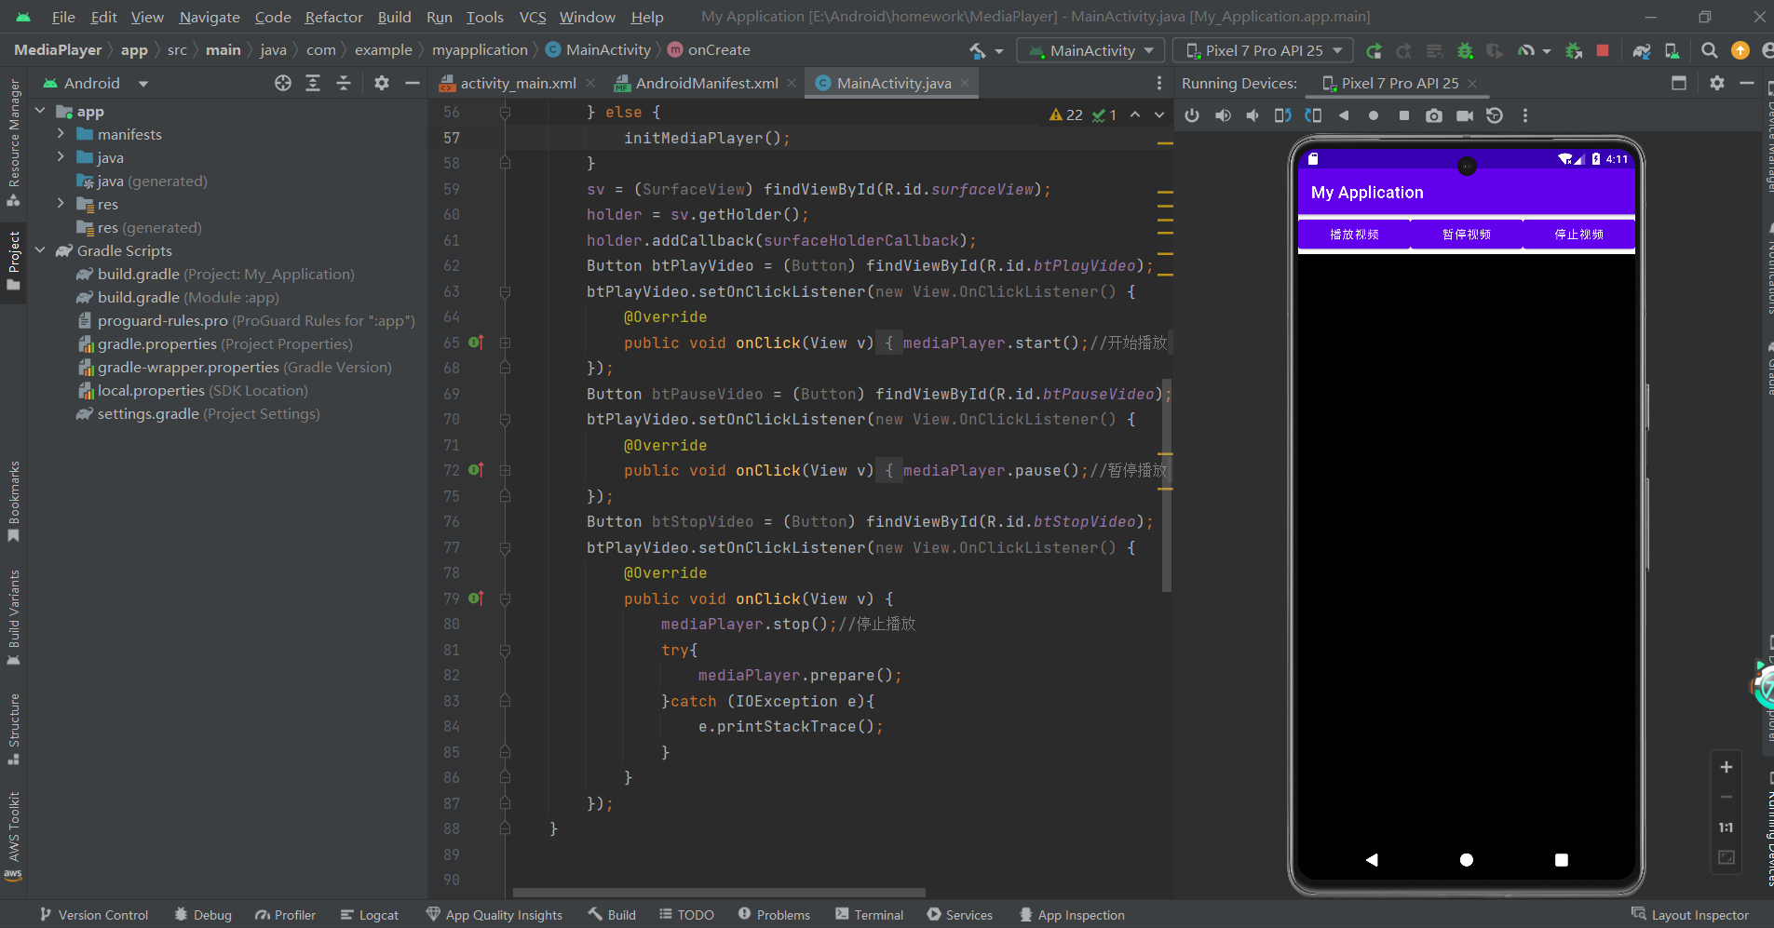

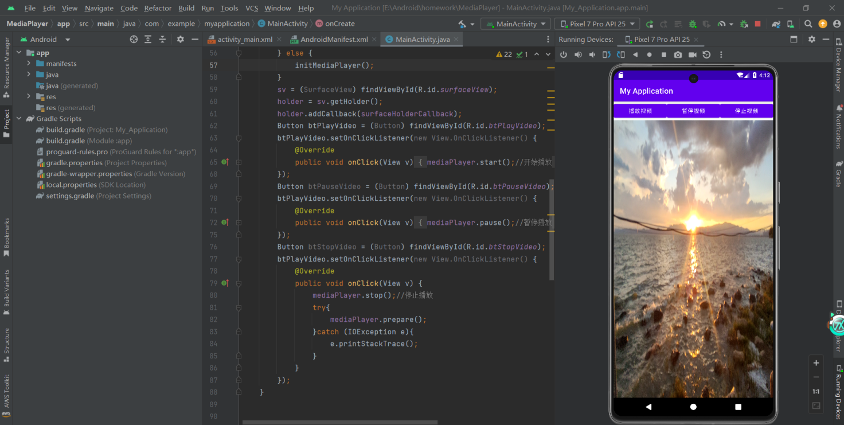

录音权限

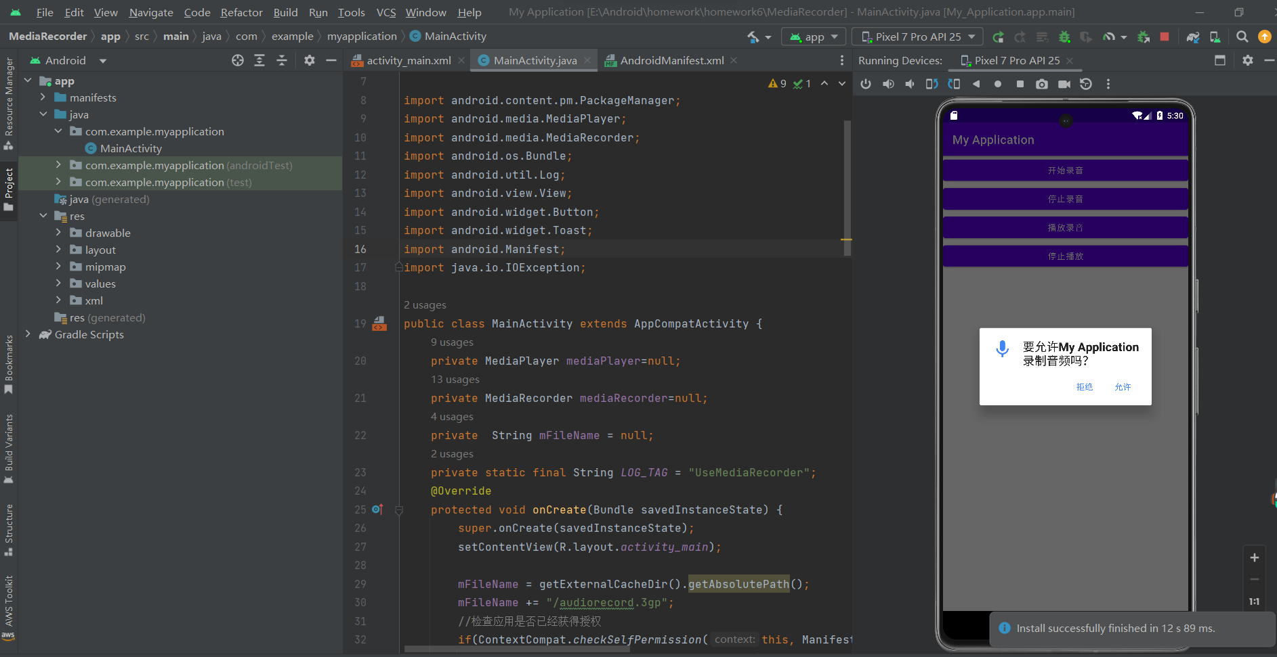

自定义音乐播放器

